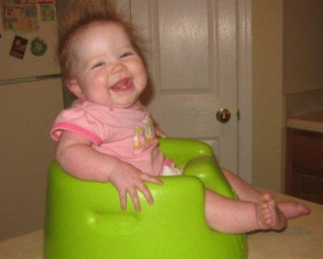
«Как приучить ребенка к горшку»

(методики и советы родителям)
Если вы решили начинать приучать ребенка к горшку, оцените перед этим его психологическое развитие. Для успешного результата ребенок должен понимать, зачем его сажают на незнакомый ему предмет, для чего снимают штаны и что от него требуют. Поэтому процесс может затянуться на несколько недель, а то и месяцев, и от родителей требуется терпение и спокойствие.
Специалисты рекомендуют заниматься приучением к горшку в возрасте примерно двух лет, когда физиологически и психологически малыш уже готов к этому.
В начале обучения дети не понимают, зачем их пытаются усадить на горшок: некоторые начинают бояться его и начинают плакать только при виде «туалета».
Родители ни в коем случае не должны повышать голос или ругать малыша. В положительном случае, если у ребенка получилось сходить в горшок, его нужно обязательно похвалить.
Родителям в это время необходимо тщательнее следить за поведением ребенка: некоторые малыши начинают подавать признаки, что они хотят в туалет. Одни дети замирают, другие – начинают тужиться — как только заметили эти признаки, нужно усадить малыша на горшок. Несколько раз успеете поймать момент, ребенок начнет понемногу понимать -для чего нужен этот предмет.

Когда следует знакомить ребенка с горшком? Оптимальный возраст 18 — 24 месяца! И вот почему: до 18 месяцев малыш просто не контролирует наполнение мочевого пузыря и кишечника. Все меняется, когда крохе исполняется 2 года. К этому моменту уже имеются определенные навыки, благодаря которым можно начинать приучение к горшку:
- Может нагибаться, присаживаться на корточки и вставать;
- Поднимать мелкие предметы с пола, складывать их на места;
- Хорошо понимает речь взрослого, можно договориться с малышом, объяснить;
- Сам произносит некоторые слова, может сообщить о своих потребностях;
- Остается сухим после дневного сна, может не писаться около 2 часов во время бодрствования;
- Чувствует дискомфорт в мокром или запачканном белье.
Развитие детей индивидуально, поэтому возраст, с которого можно приучать к горшку – тоже разный. Если ребенок начинает справлять свою нужду в горшок в 7-8 месяцев, это связано с привязкой рефлекса, но никак с осмысленным решением малыша. А вам нужно научить ребенка ходить на горшок именно осознанно! Ребенок должен понимать, что он делает! Все эти «пись-пись», «а-а-а-а-а…» это всего лишь рефлексы.

Какой горшок купить
Для маленьких представительниц женского пола предпочтительнее приобретать горшки круглой формы, а для будущих мужичков – овальной, это связано с анатомическими особенностями строения тела. Также при покупке «туалета» для мальчика можно обратить внимания на горшки с выступом впереди.
Существуют общие рекомендации, как выбирать для ребенка горшок и выбор зависит от нескольких факторов:
- Он не должен быть холодным. Поэтому отдавайте предпочтение пластиковым моделям;
- Важно, чтобы горшок был устойчивым. В противном случае, при малейшем неловком движении ребенок может шлепнуться вместе с горшком, а это чревато отказом в дальнейшем садиться на «опасный» предмет на долгие месяцы;
- Модели со съемной крышкой удобны в поездках;
- Не стоит приобретать горшок с музыкальными, световыми эффектами, малыши будут воспринимать его как игрушку;
- Наличие спинки поможет удобному нахождению ребенка на горшке.

Способы, правила, рекомендации и методики приучения ребенка к горшку
- При первом знакомстве своего карапуза с горшком не будьте настойчивы, это только отпугнет кроху от новой, странной и непонятной вещи.
- Старайтесь, чтобы горшок был в пределах досягаемости маленького пользователя. Если он сам сможет до него дотянуться и справится, радости не будет предела, а мама получит ожидаемый приятный результат.
- Обязательно объясняйте крохе, зачем нужен горшок: «Малыш, давай пописаем на горшок?» и т. д. Также предлагайте посетить горшок после сна или еды;
- Высаживайте ребенка на горшок, когда ему по времени уже нужно пописать или покакать.
Прибегайте к маленьким хитростям:
- Разрешите смывать унитаз после того, как туда было отправлено содержимое горшка;
- Можно завести красочную, яркую книжку или игрушки, которыми можно будет играть или читать только при посещении горшка, однако не стоит разводить кукольный театр или библиотеку, для маленького человека акт посещения туалета, не должен быть игрой. Эти «туалетные вещи» помогут малышу расслабиться и отвлечься от своих страхов, добавят положительные эмоции, что может сыграть вам на руку при освоении горшка.
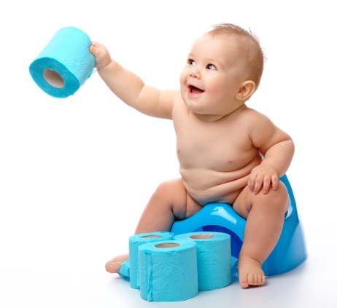
Не следует слишком настаивать на высаживании ребенка на горшок. Это может вызвать отвращение и протест у малыша. Если вы оказались в такой ситуации, лучше на некоторое время вовсе забыть про существование горшка. Мальчикам можно предложить ходить в туалет «по-взрослому», как папа, стоя. Девочка может пускать «ручейки» в ванную или тазик, конечно с помощью родителей. Если эксперимент удался, можно через некоторое время вернуть горшок, но уже не будьте так настойчивы.
Подготовила педагог-психолог Тимофеева М.В.
Использована информация с сайта http://gopsy.ru

